ЛАБОРАТОРНА РОБОТА №10

ОБРОБКА ПАРАМЕТРИЗОВАНИХ КОНТЕЙНЕРІВ

Мета: Розширення функціональності параметризованих класів.

1 ВИМОГИ

**1.1 Розробник**

- Котенко Сергій Миколайович;

- Студент групи КІТ-118в;

- Варіант 9

**1.2 Загальне завдання**

Використовуючи програму рішення завдання лабораторної роботи №9:

Розробити параметризовані методи (Generic Methods) для обробки колекцій об'єктів згідно прикладної задачі.

Продемонструвати розроблену функціональність (створення, управління та обробку власних контейнерів) в діалоговому та автоматичному режимах.

Автоматичний режим виконання програми задається параметром командного рядка -auto. Наприклад, java ClassName -auto.

В автоматичному режимі діалог з користувачем відсутній, необхідні данні генеруються, або зчитуються з файлу.

Забороняється використання алгоритмів з Java Collections Framework.

**1.3 Прикладна задача**

9. Квиткова каса.

Сортування за загальною кількістю місць, за днем тижня, за номером рейсу.

2 ОПИС ПРОГРАМИ

**2.1 Опис логічної структури**

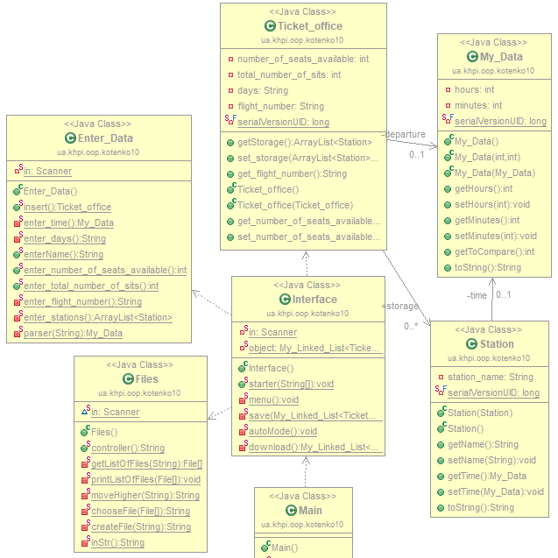

**2.2 Фрагменти коду**

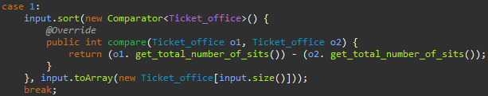

Рисунок 2.1 – Сортування за загальною кількістю місць

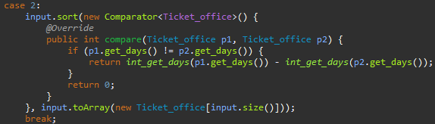

Рисунок 2.2 – Сортування за днем тижня

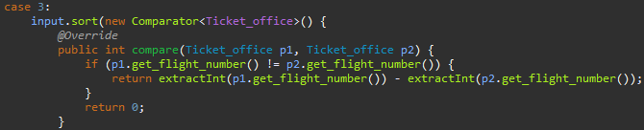

Рисунок 2.3 – Сортування за номером рейсу

**3 ВАРІАНТИ ВИКОРИСТАННЯ**

**3.1 Ілюстрація роботи програми**

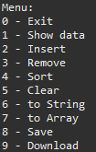

Рисунок 3.1 – Меню програми

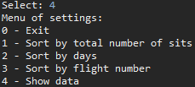

Рисунок 3.2 – Меню сортування

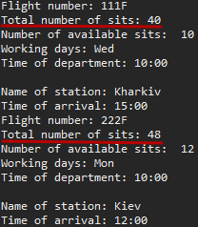

Рисунок 3.3 – Відсортуванні дані за загальною кількістю місць

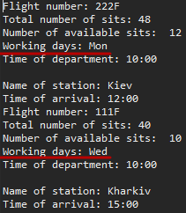

Рисунок 3.4 - Відсортуванні дані за днем тижня

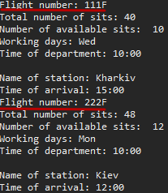

Рисунок 3.5 – Відсортуванні дані за номером рейсу

**ВИСНОВОК**

В інтегрованому середовищі *Eclipse* розроблена програма мовою Java. Виконання програми дозволяє продемонструвати роботу з управління списку domain-об’єктів, методів сортування та обробки початкових параметрів.